
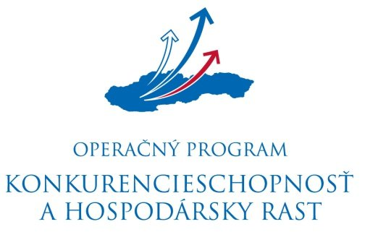

INFORMÁCIA O PODPORENOM PROJEKTE
Verejné osvetlenie v obci Čalovec

Tento projekt bol realizovaný s podporou Európskej únie

Európsky fond regionálneho rozvoja

Riadiaci orgán : Ministerstvo hospodárstva Slovenskej republiky

Miesto realizácie projektu : Obec Čalovec

Názov projektu : Verejné osvetlenie v obci Čalovec

Stručný opis projektu :
Realizáciou projektu sa dosiahla výrazná úspora elektrickej energie, čo sa prejavuje znížením nákladov na prevádzku verejného osvetlenia. Okrem toho sú nainštalované nové technológie, ktoré majú dlhú životnosť. Z tohto dôvodu sa žiadateľovi znížili aj výdavky spojené s údržbou obce.
Realizácia projektu bola vhodná z viacerých dôvodov. Jedným z dôvodov bolo, že prispieva k ochrane životného prostredia. Boli použité najmodernejšie svetelné zdroje - vysokotlakové sodíkové výbojky, ktoré sú oproti predchádzajúcim energeticky menej náročné. Situácia po realizácii predpokladá prevádzku svietidiel verejného osvetlenia s nulovým horizontálnym vyžarovaním, čím sa znižuje únik CO₂ do ovzdušia.

Názov a sídlo prijímateľa : Obec Čalovec, Čalovec 170, 946 02 Čalovec

Dátum začatia realizácie projektu : 6/2014

Dátum ukončenia realizácie projektu : 08/2015

Výška poskytnutého príspevku : 247 516,06 EUR

Poskytovateľ :
Ministerstvo hospodárstva Slovenskej republiky
Riadiaci orgán pre Operačný program Konkurencieschopnosť a hospodársky rast www.economy.gov.sk www.siea.gov.sk

